社保、医保参保“一件事”操作指南

网上办

单位用户登录

进入浙江政务服务网首页（网址https://www.zjzwfw.gov.cn），点右上角登录-法人登录，登录成功后系统再次跳转到登录首页。

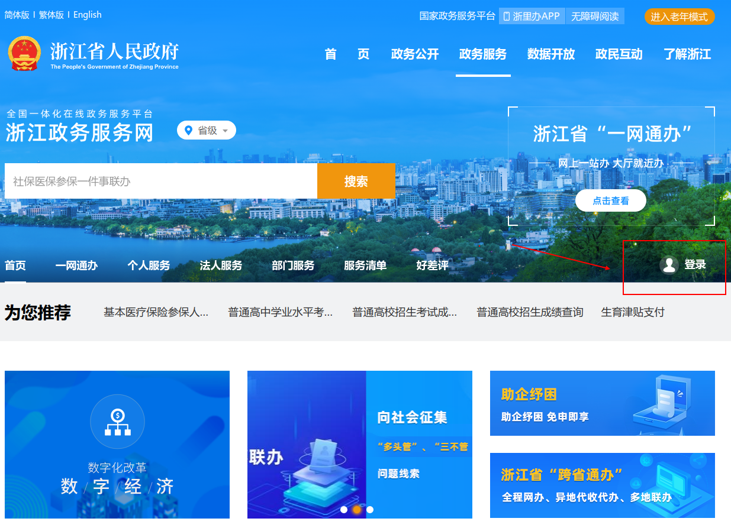
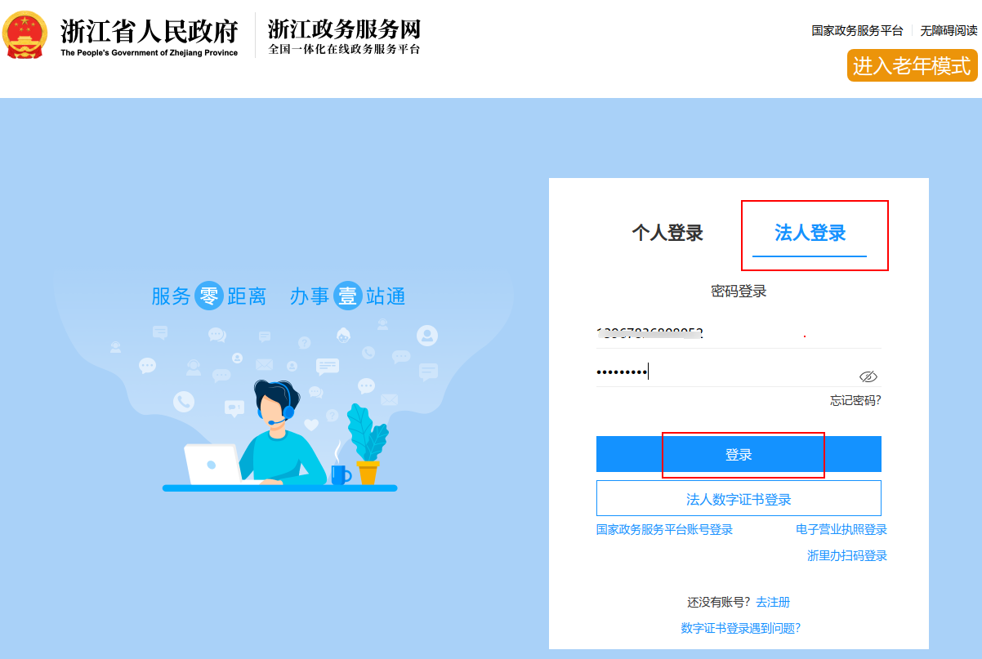

登录成功进入首页，根据单位“参保地”选择“站点”（以“海曙区”为例）：
点击“部门服务”，点击“区人社局”，选择“事项类型”，点击“联办事项”，找到“社保医保参保一件事联办”，点击“在线办理”。
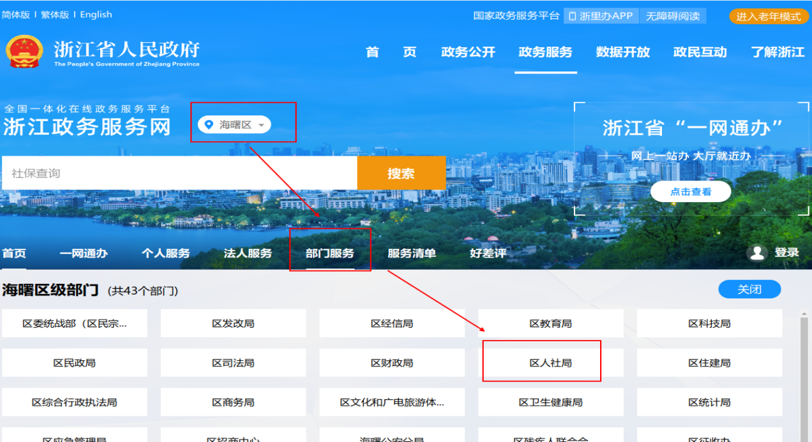

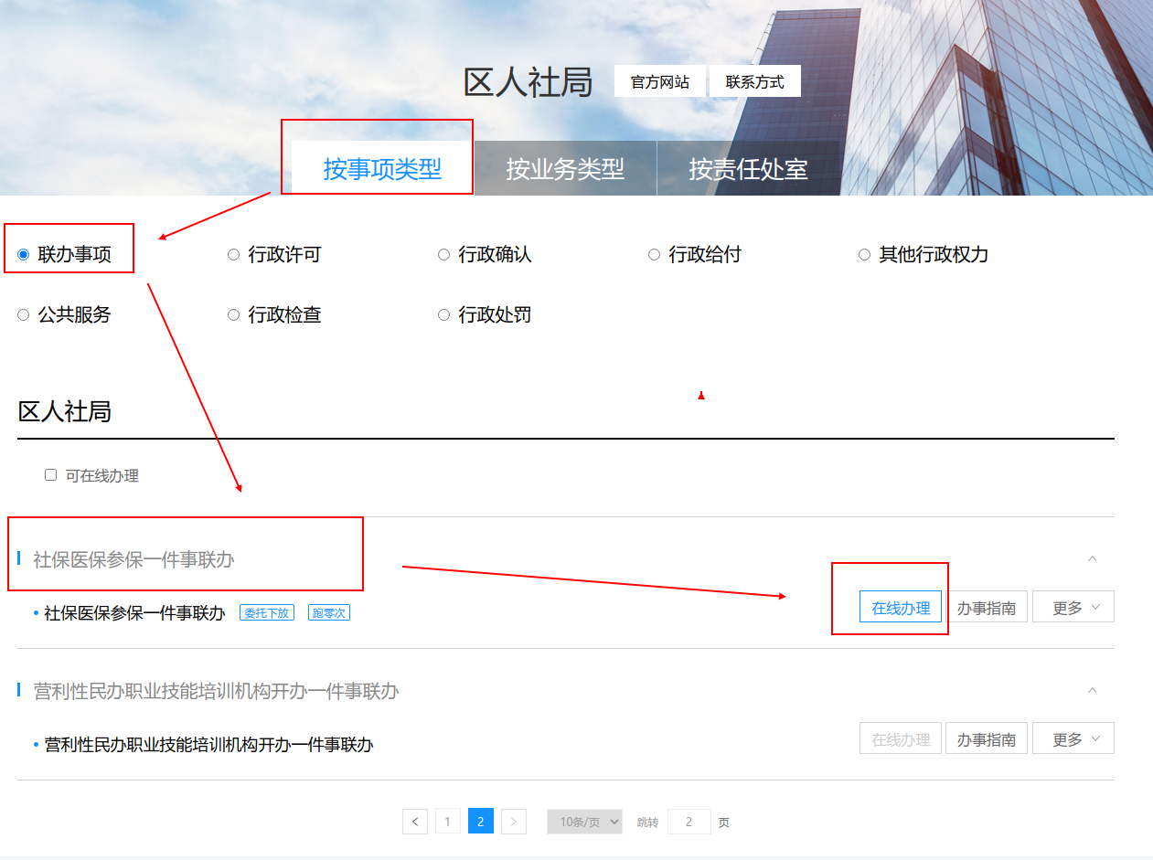

进入申报首页可以查看办理事项的用户须知和联系电话。点击进入办事，选择企业办理内容，可以选择参保登记、信息变更和查询打印，选择事项和对应事项的子情形，选择完成点击确认。

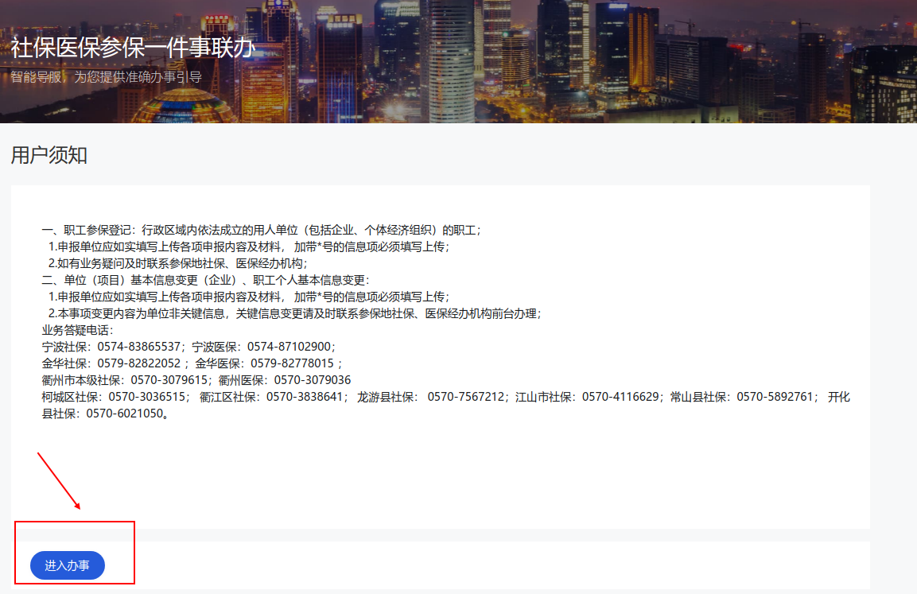
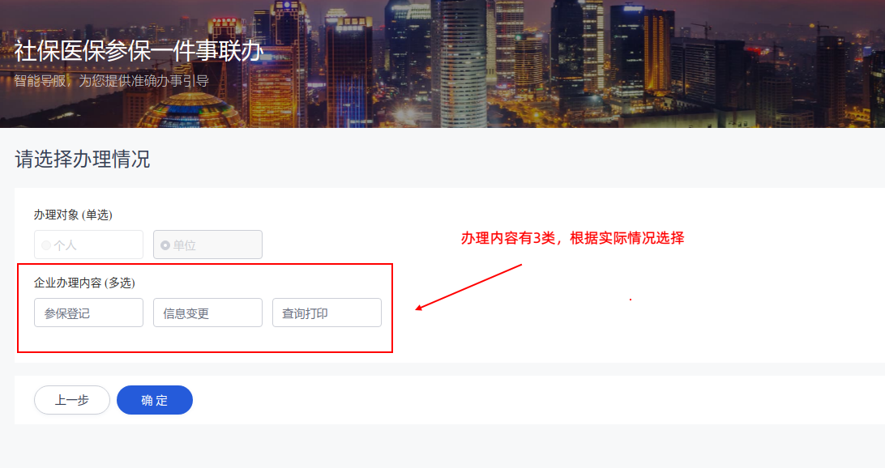

01零星参保
第一步：选择参保登记——职工参保登记，选择职工户籍所在地，点击确定进入表单填写页面。

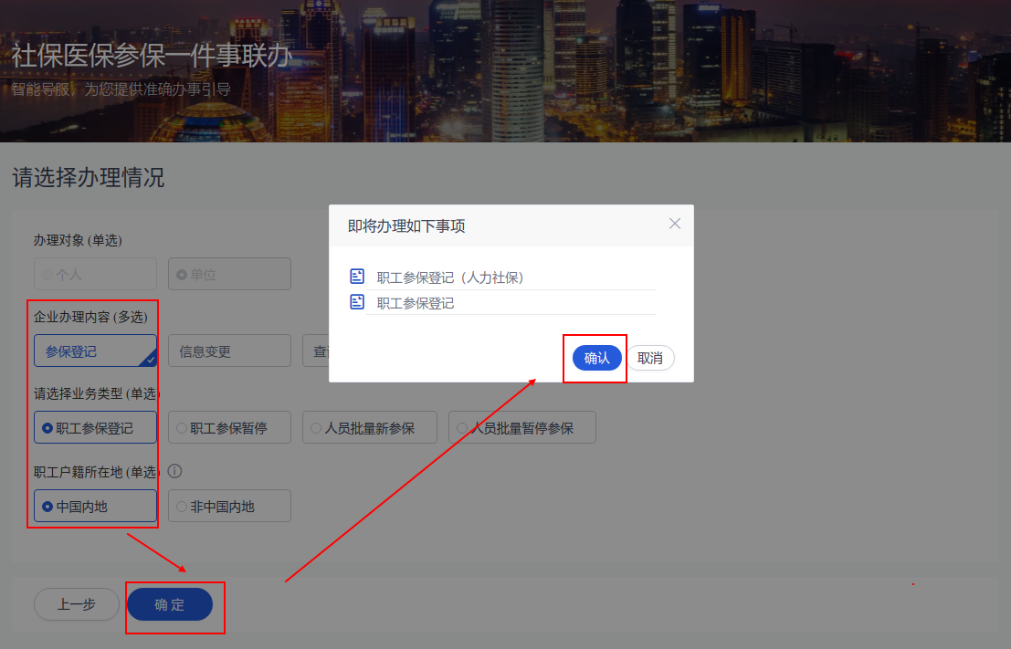

第二步：在线填表。主要完善人员基本信息、联系信息、社保参保信息、医保参保信息、经办人信息。
1.人员基本信息：输入职工参保证件号码，自动获取基本用户信息，完善未获取到的剩余信息，例如户口性质、全日制毕业学历等。
2.社保参保信息：选择本次参保时间、申报工资和参保身份后，可获取社保参保信息，完善剩余信息。
3.医保参保信息：选择参保地后，完善人员身份、缴费工资（基数）、是否补缴等字段。
4.完善联系信息和经办人信息。
信息全部完善后，点击下一步。
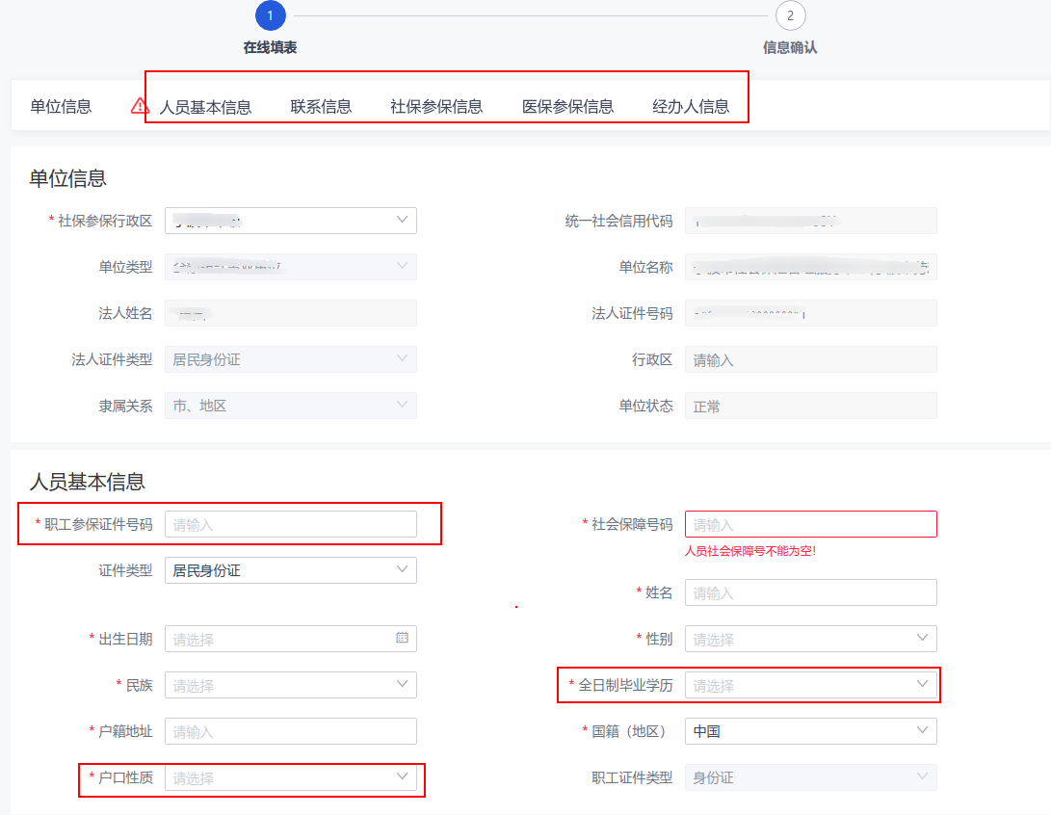
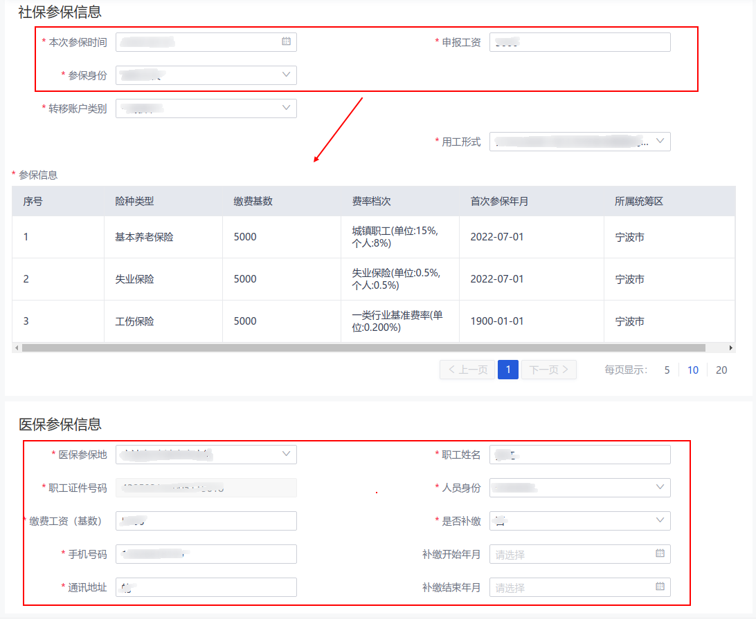

第三步：申报信息确认。进入信息确认界面，点击提交，完成零星参保申报。
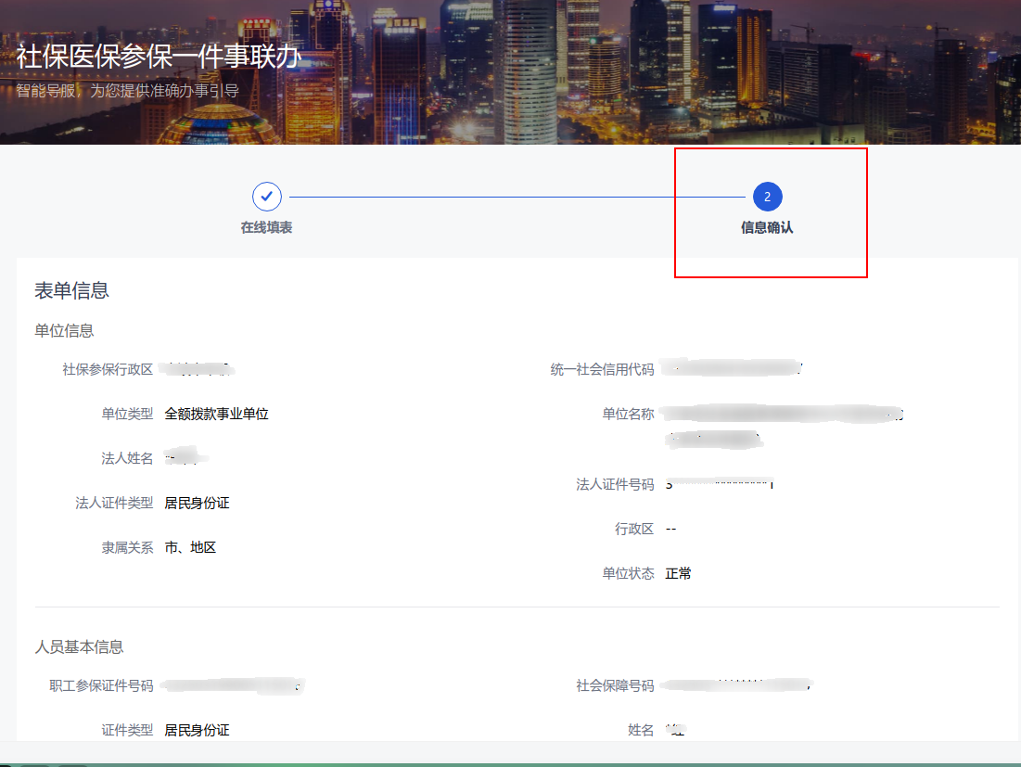

02零星停保
第一步：选择参保登记-职工参保暂停，点击确定进入表单填写页面。
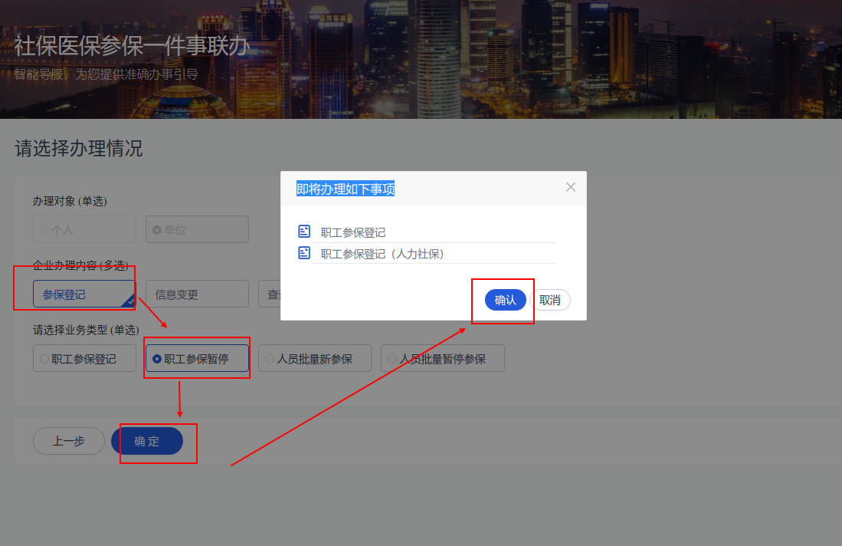
第二步：表单填写页面完善相关信息。
1.人员基本信息：输入人员身份证号码，获取人员基本信息。
2.社保参保信息：选择参保身份、中断原因和停保时间。
3.医保参保信息：选择医保参保地和停保时间。
4.经办人信息：输入经办人、经办人身份证号、经办人联系电话。
信息全部完善后，点击下一步。

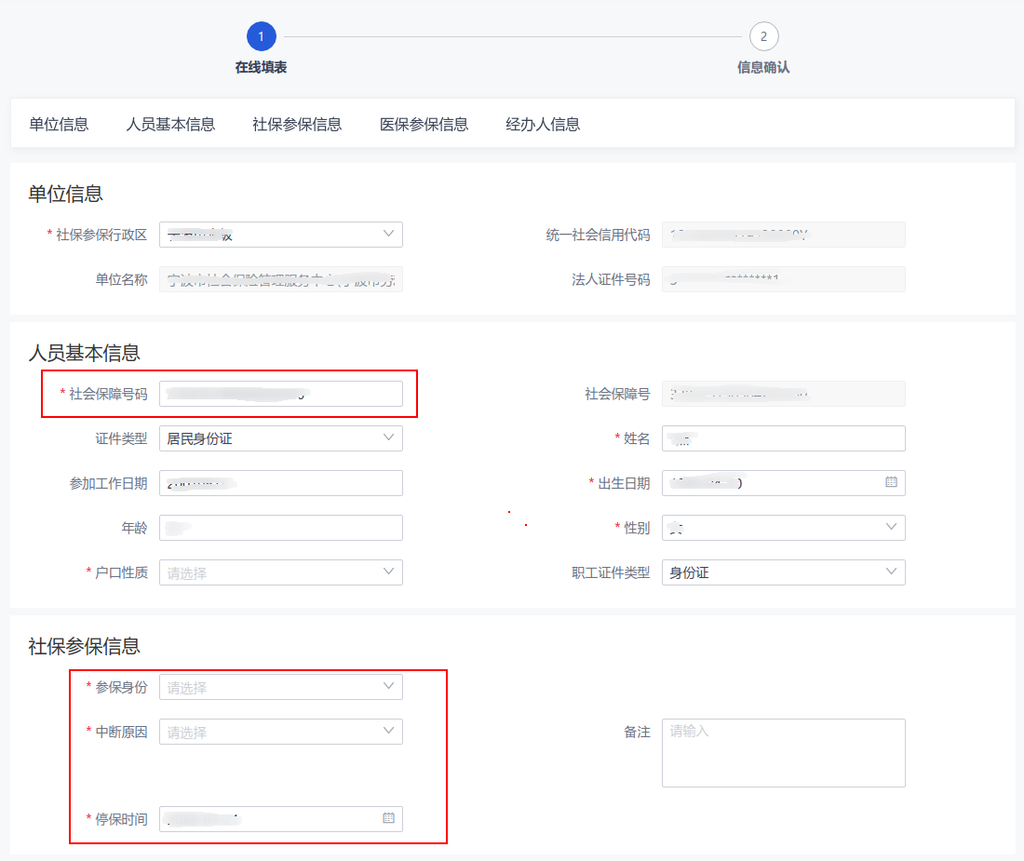

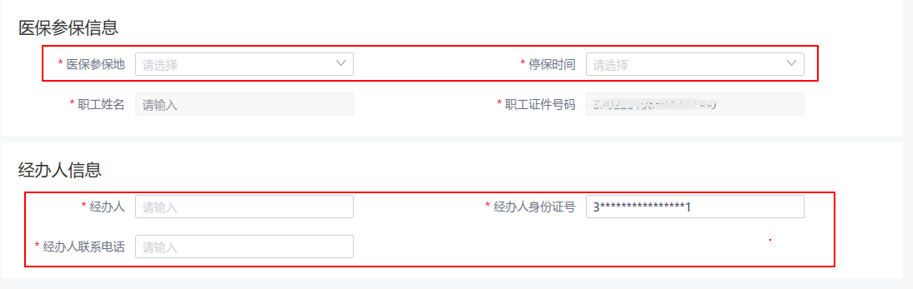
第三步：申报信息确认。进入信息确认界面，点击提交，完成零星停保申报。

03批量参保

第一步：选择参保登记-人员批量新参保，点击确定进入表单填写页面。
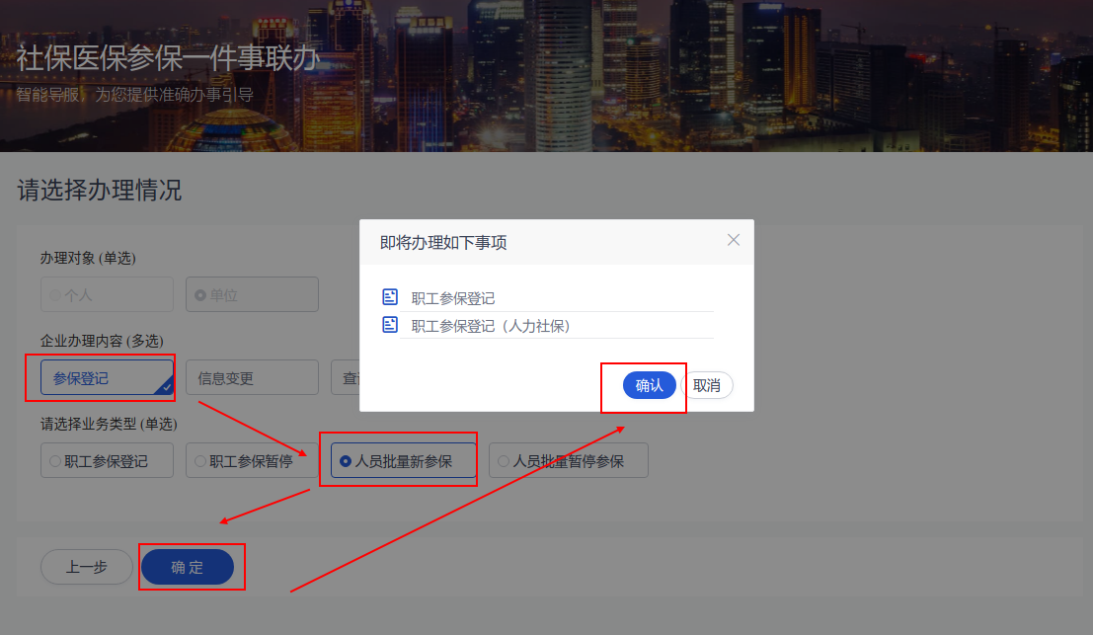

第二步：表单填写页面完善相关信息。
1.社保参保信息：选择参保身份。
2.医保参保信息：选择参保地。
3.经办人信息：输入经办人、经办人身份证号、经办人联系电话。
4.批量参保信息表：先选择下载模板，在模板完成人员信息填写，点击“批量导入”导入人员参保信息。
信息全部完善后，点击下一步。

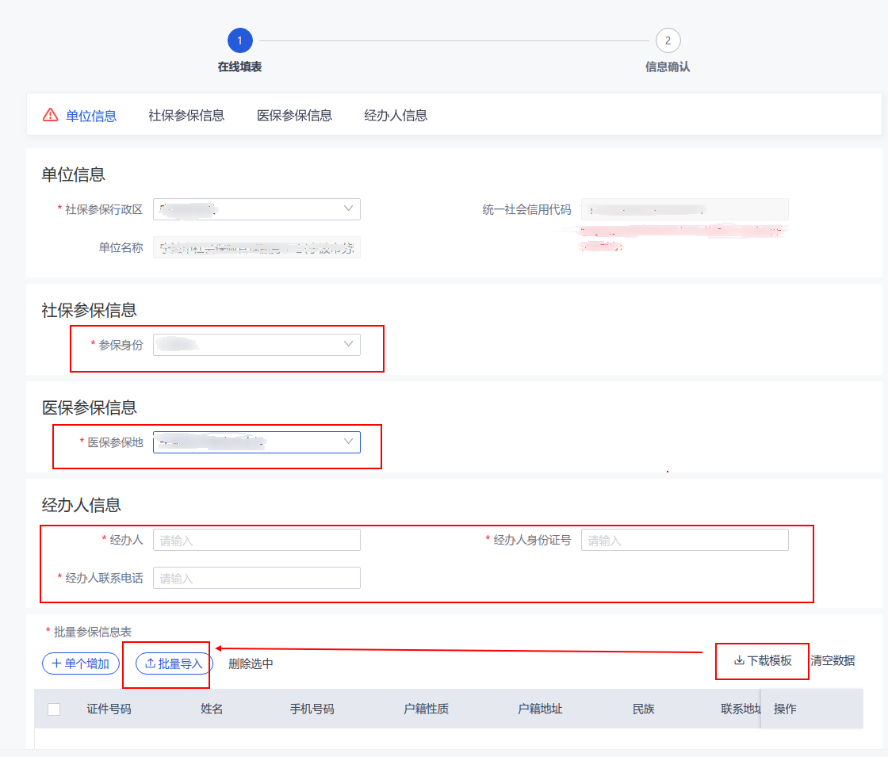

第三步：申报信息确认。进入信息确认界面，点击提交，完成批量参保申报。

04 批量停保
第一步：选择参保登记-人员批量暂停参保，点击确定进入表单填写页面。
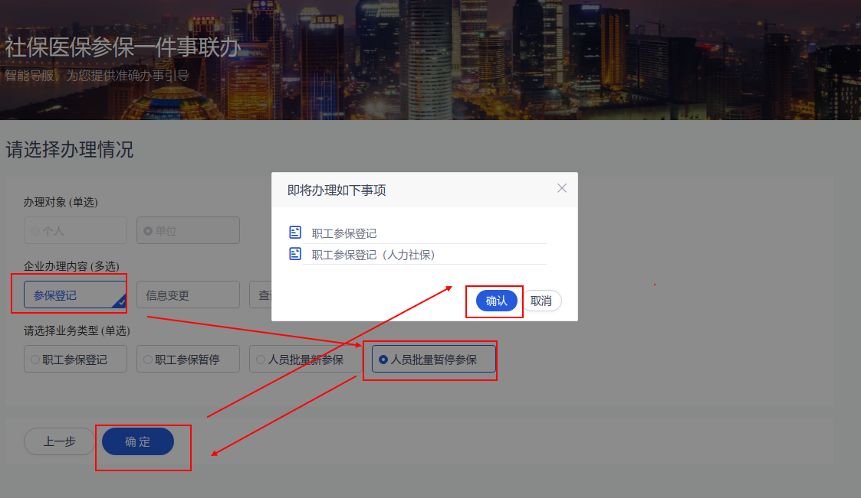

第二步：表单填写页面完善相关信息。
1.社保参保信息：选择参保身份。
2.医保参保信息：选择医保参保地。
4.经办人信息：输入经办人、经办人身份证号、经办人联系电话。
5.社保医保批量停保信息表：先选择下载模板，在模板完成人员信息填写，点击“批量导入”导入人员暂停参保信息。
信息全部完善后，点击下一步。

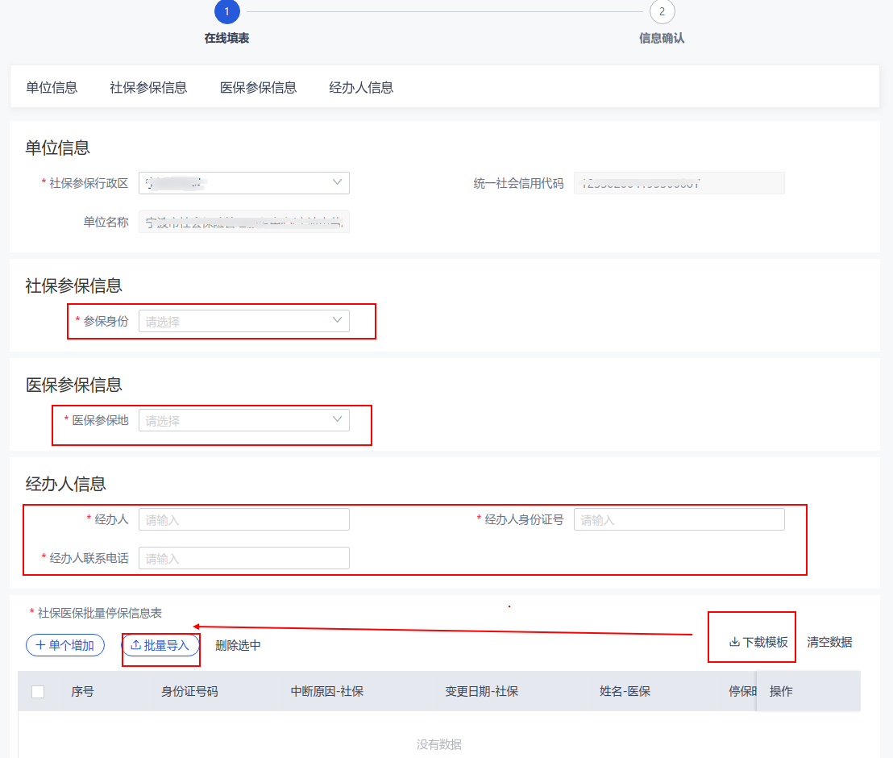
第三步：申报信息确认。进入信息确认界面，点击提交，完成批量暂停参保申报。

05 单位职工变更信息
第一步：选择信息变更—职工信息变更，勾选职工个人基本信息变更和基本医疗保险职工参保信息变更登记，点击确认进入在线表单填写页面。
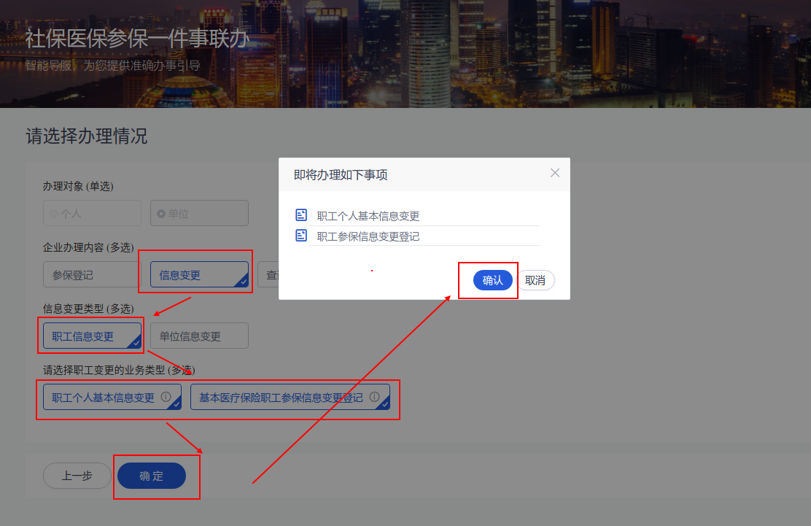

第二步：表单填写页面完善相关信息。
1.人员基本信息：输入人员身份证号码，系统自动填充人员基本信息。
2.联系信息：输入参保人联系地址、手机号码。
3.医保参保信息：选择医保参保地。
4.经办人信息：填写经办人、经办人联系电话。
5.变更信息：填写变更后信息。变更类型仅支持手机号码、家庭住址变更。
点击下一步进入信息确认。
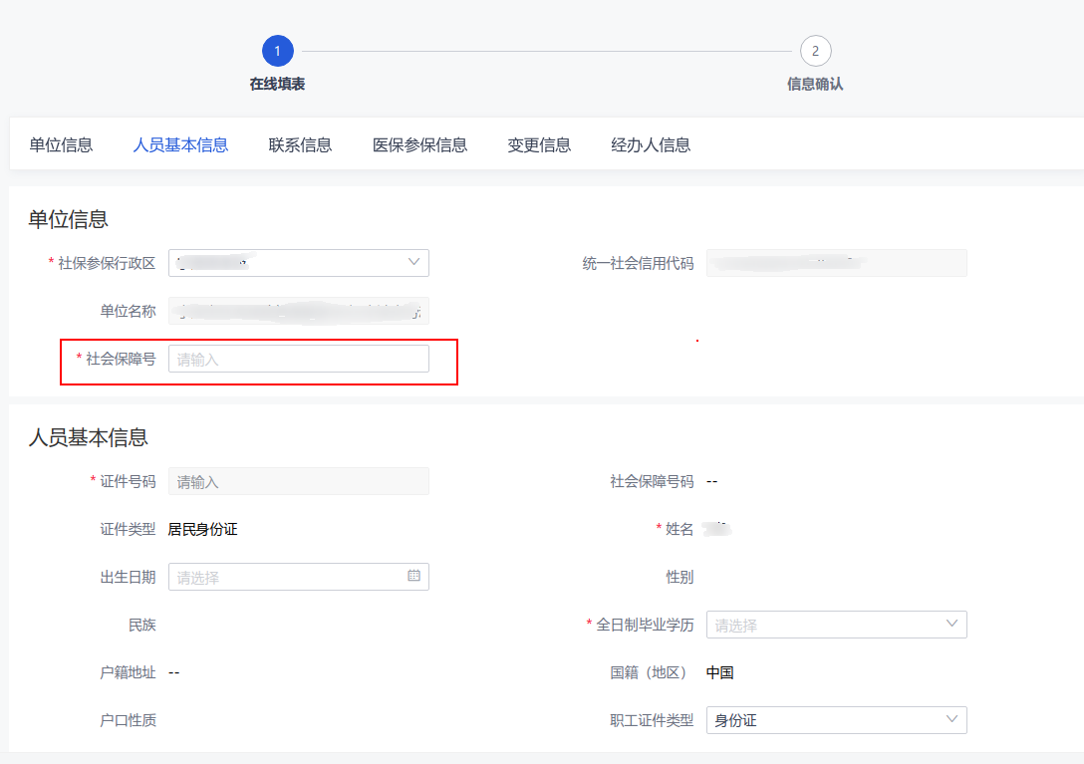
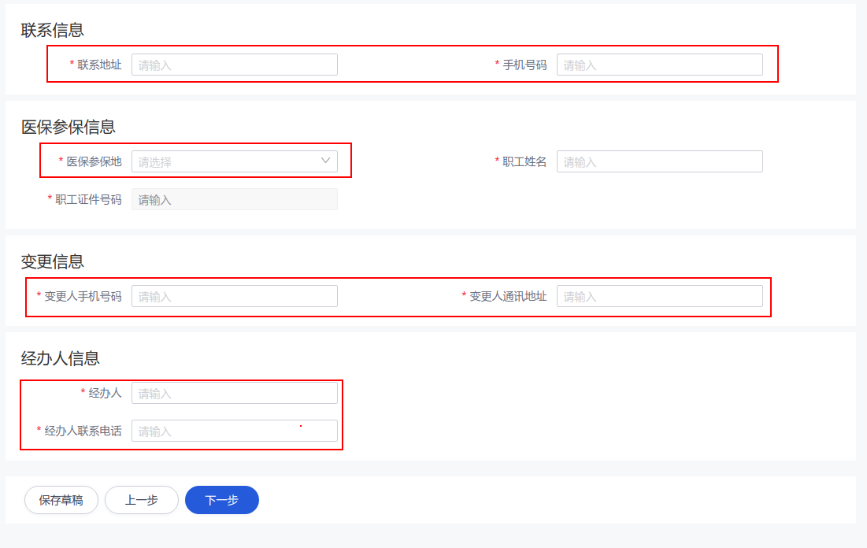
第三步：申报信息确认。进入信息确认界面，点击提交，完成信息变更。
06单位信息变更
第一步：选择信息变更—单位信息变更，勾选单位（项目）基本信息变更和基本医疗保险单位参保信息变更登记，点击确认进入在线表单填写页面。
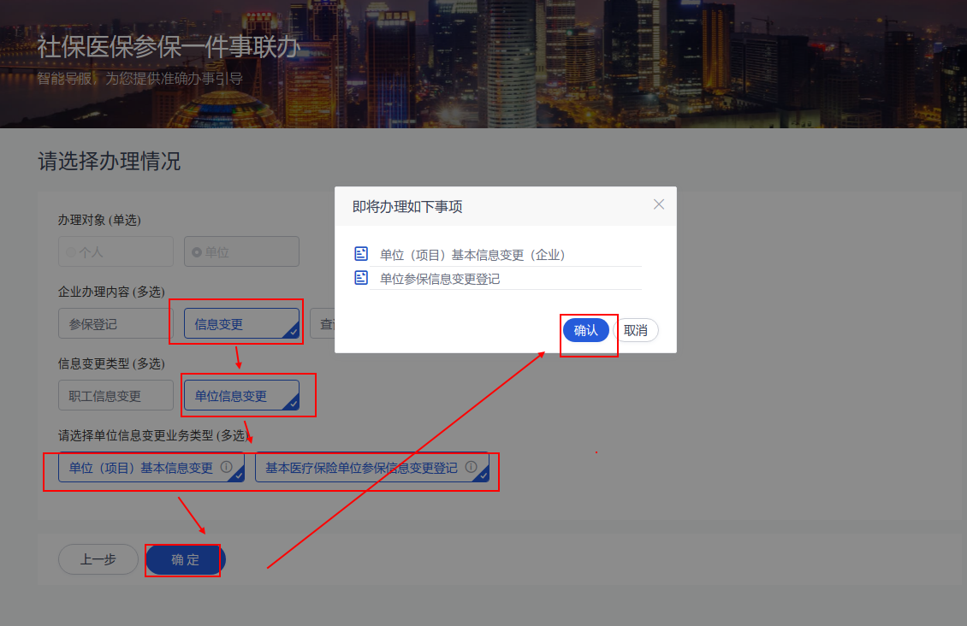
第二步：表单填写页面完善相关信息。
1.联系信息：输入填报人姓名
2.医保参保信息：输入医保参保地、通讯地址、单位经办人的姓名、单位经办人的手机号码。
3.单位联系信息变更：输入社保经办人姓名、社保经办人固定电话、经办人手机号码、经办人证件类型、经办人证件号码等变更后信息。
4.养老发放账号变更：输入银行行别、开户行名称、开户行行号、银行账号、银行开户名变更后的信息。
5.工伤发放账号变更：填写银行行别、开户行名称、开户行行号、银行账户、银行开户名变更后的信息。
点击下一步进入信息确认。

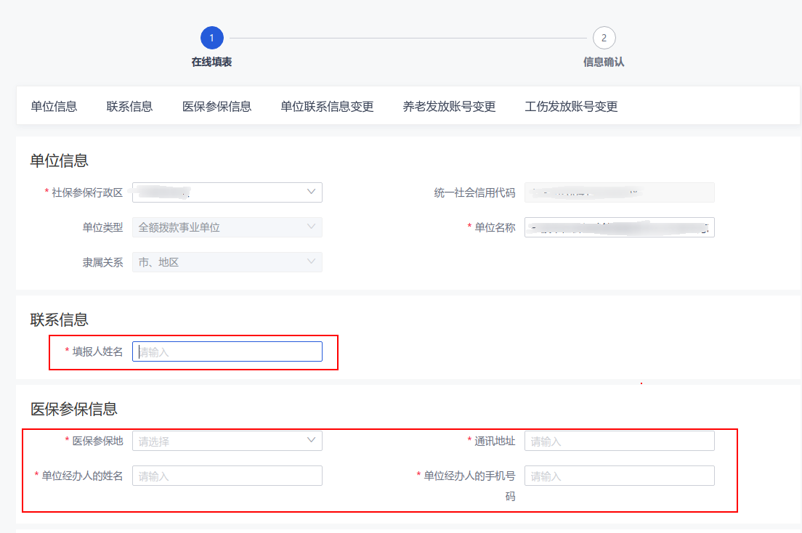

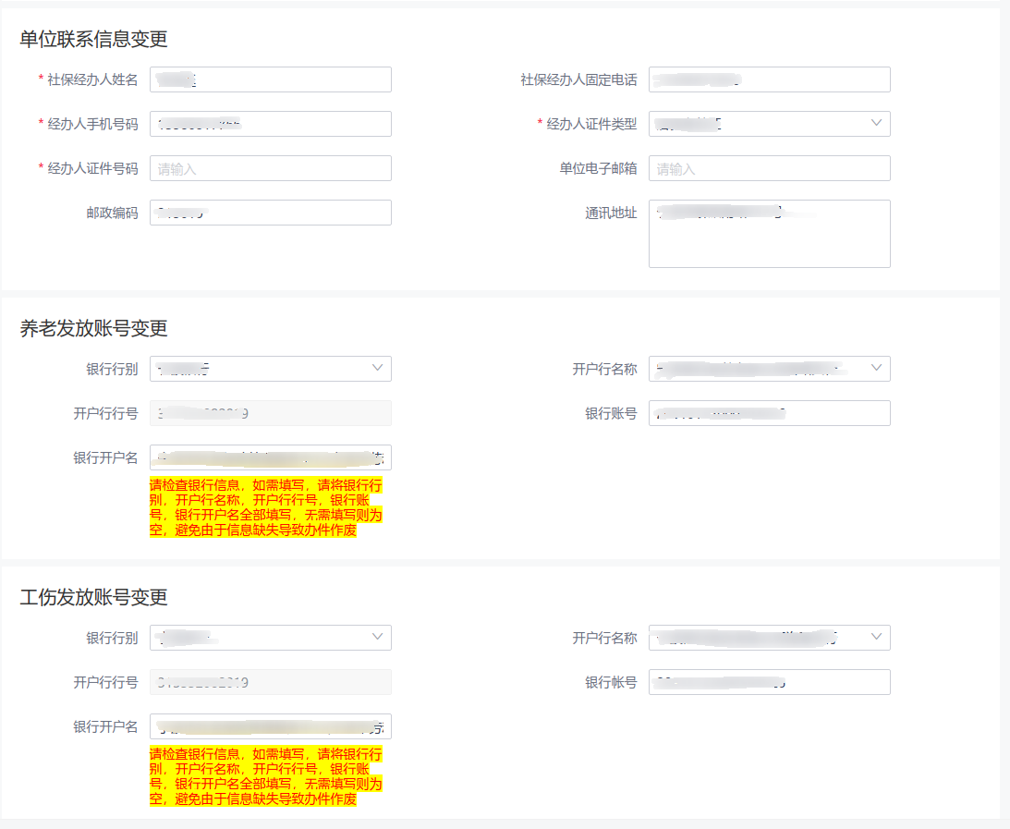

第三步：申报信息确认。进入信息确认界面，点击提交，完成信息变更。

07 单位参保证明查询
第一步：选择查询打印，勾选参保单位参保信息查询打印（医保）和单位参保证明查询打印（社保），勾选单位全员查询打印或指定人员查询打印。以单位全员查询打印为例演示。
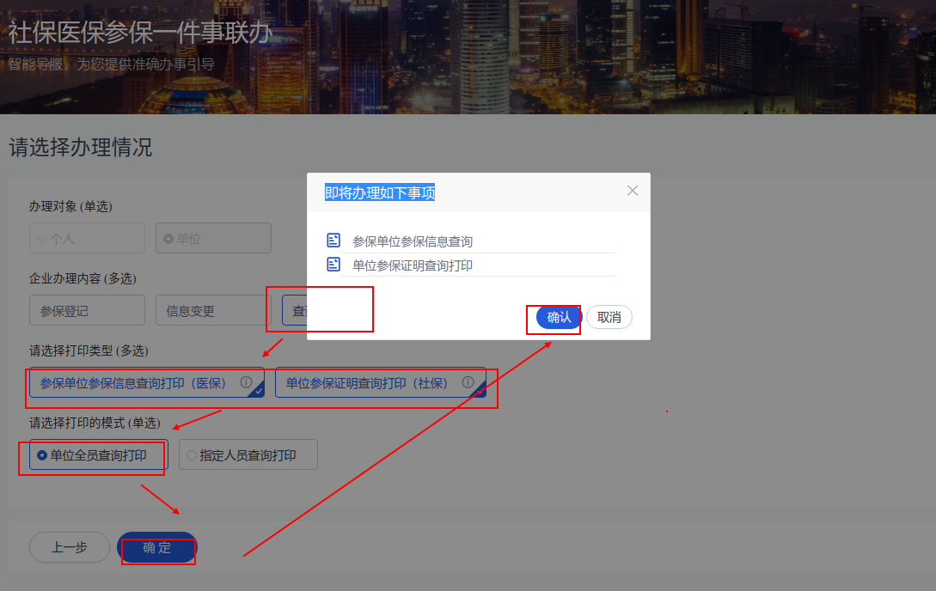

第二步：表单填写页面完善相关信息。
1.社保参保信息：选择社保参保地
2.医保参保信息:选择医保参保地和查询年月

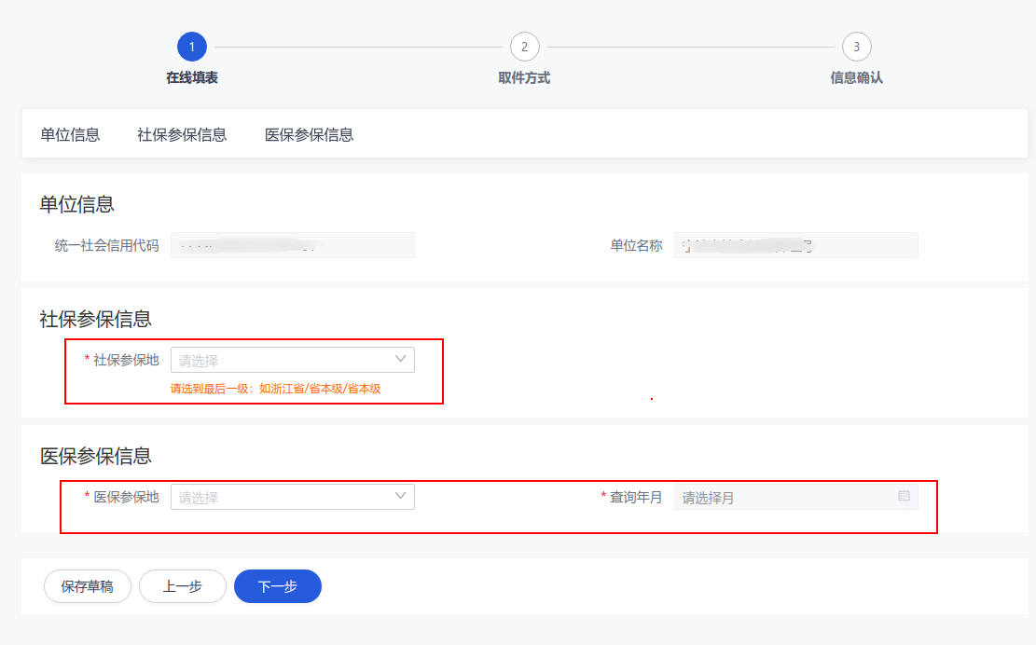
第三步：进入取件方式和信息确认界面，数据无误后点击提交，完成单位参保证明查询打印。

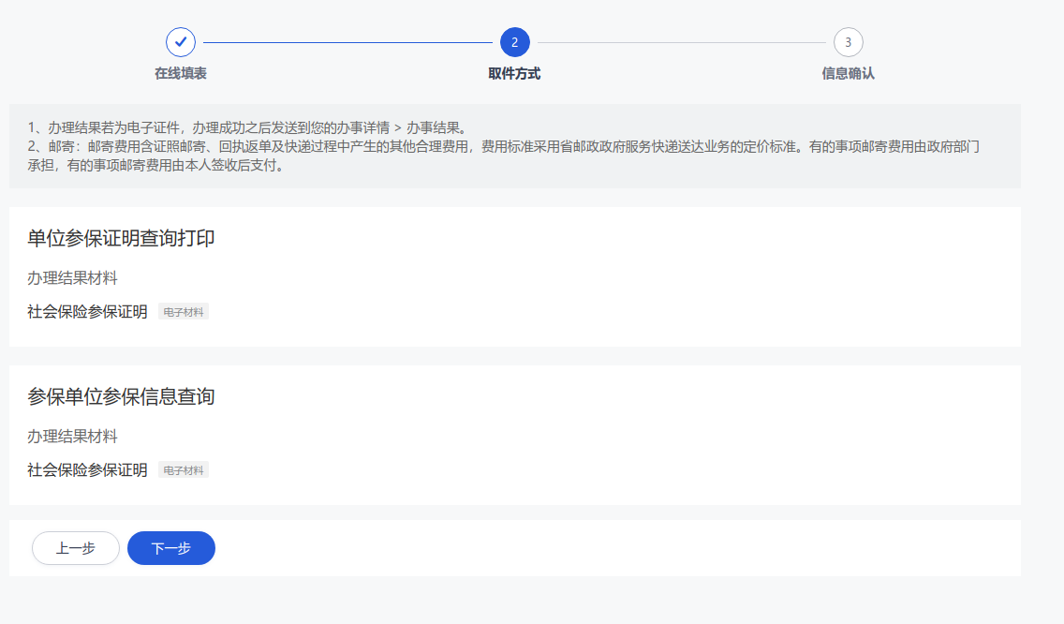
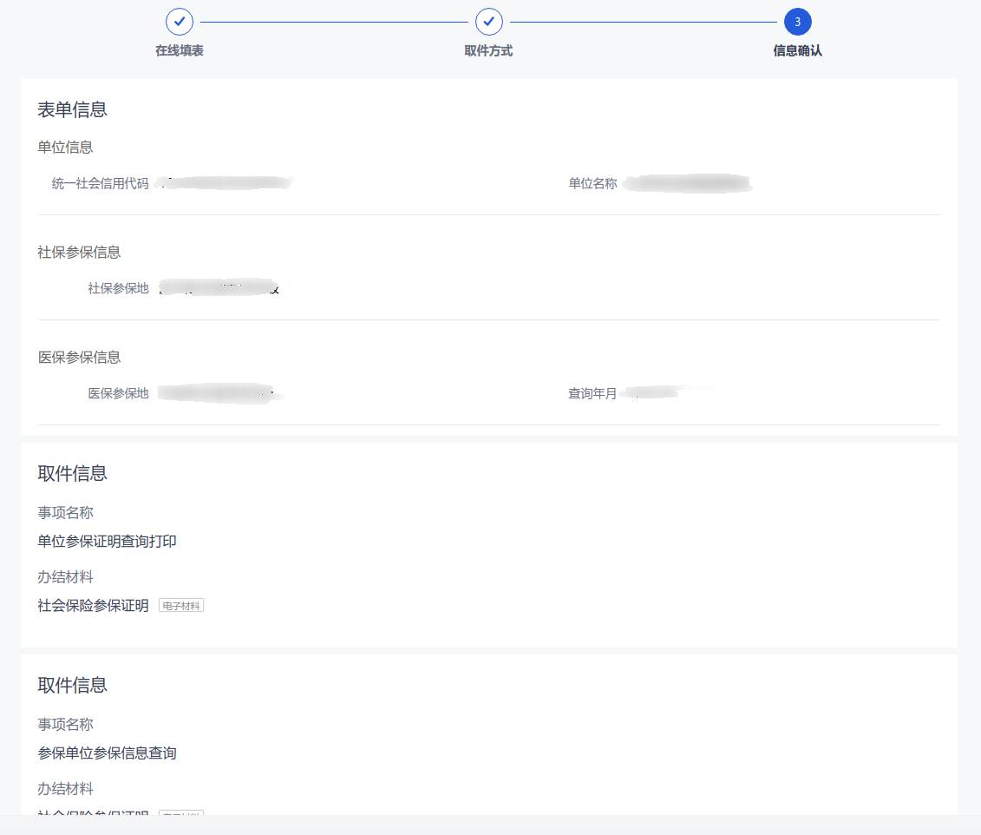

第四步：进入我的办事—办事记录—办件结果，可以查看并下载社保、医保参保证明。
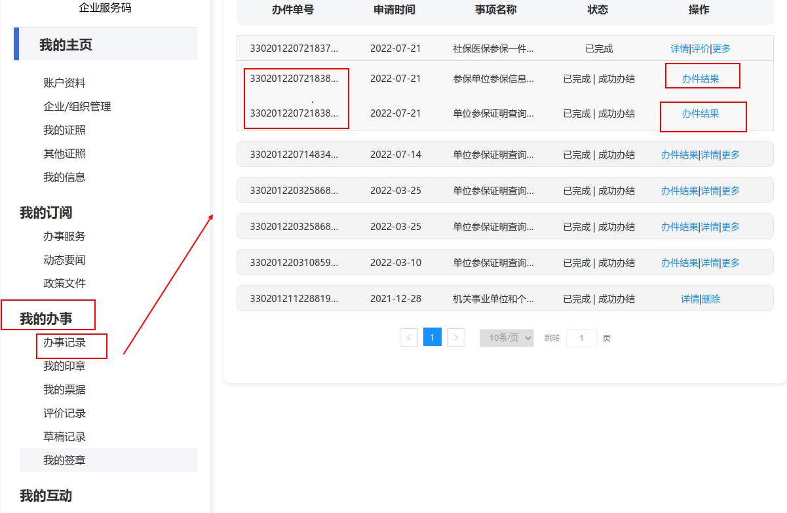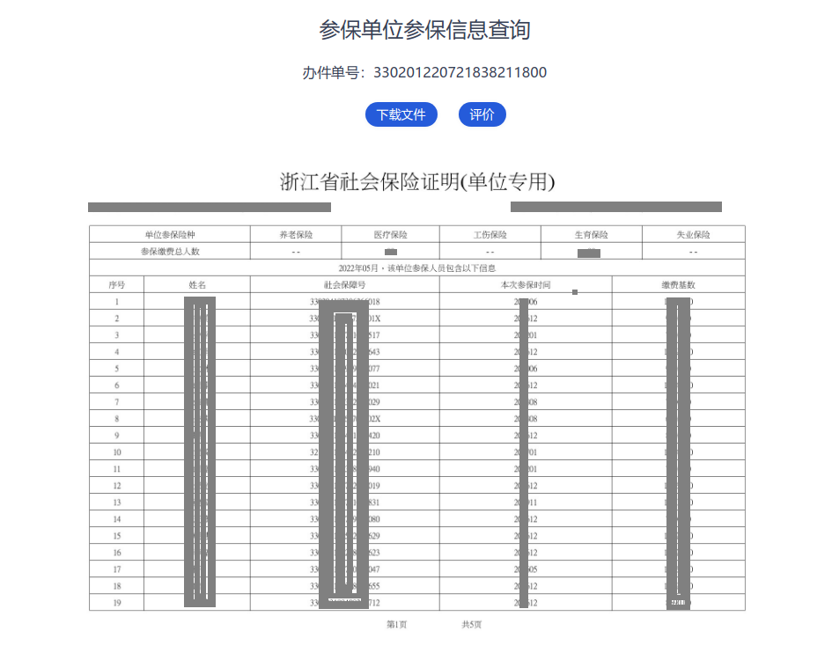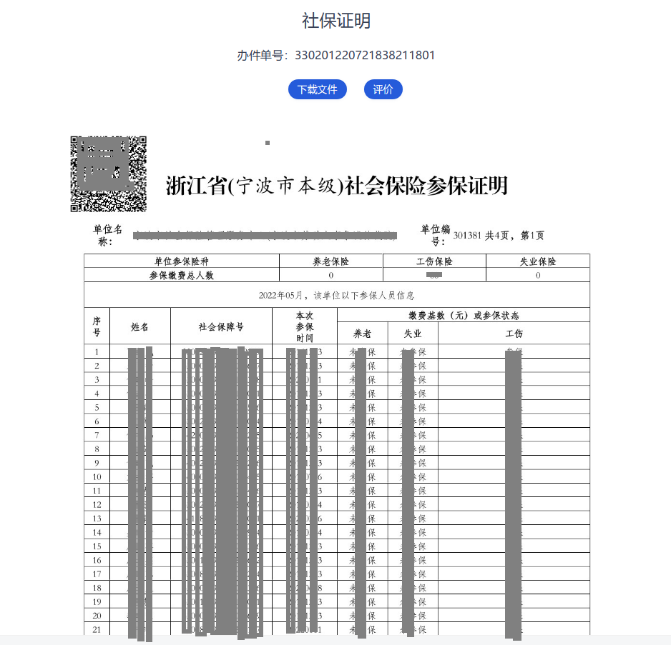

掌上办

个人用户登录

打开“浙里办”APP，登录“个人用户”。登录成功后再次跳转至“首页”，系统会自动识别“当前站点”，当前灵活就业人员登记请按户籍地选择“站点”，方便后续经办服务。
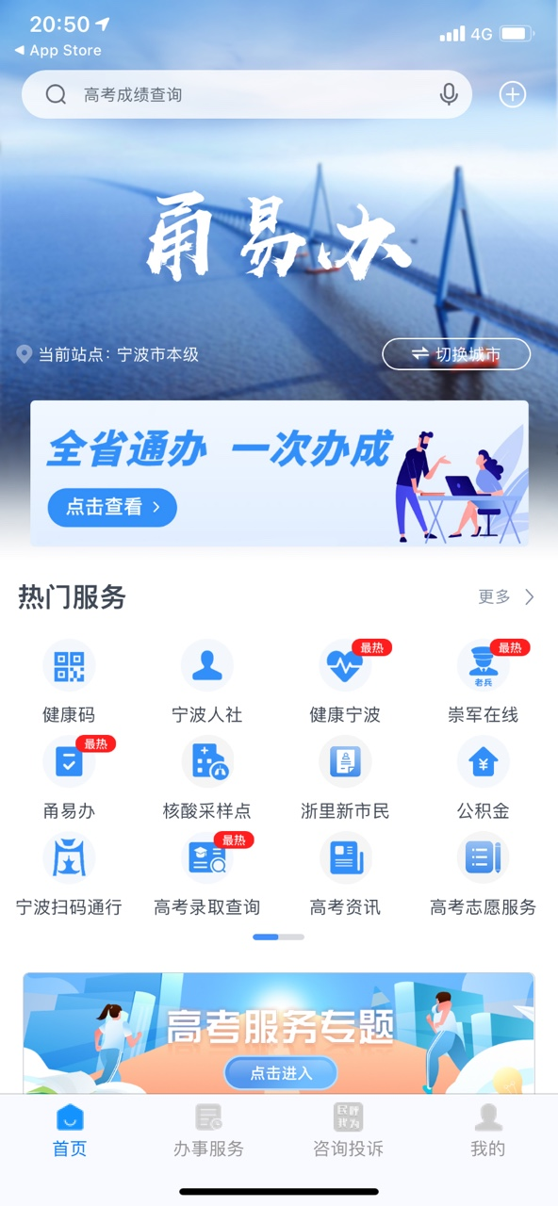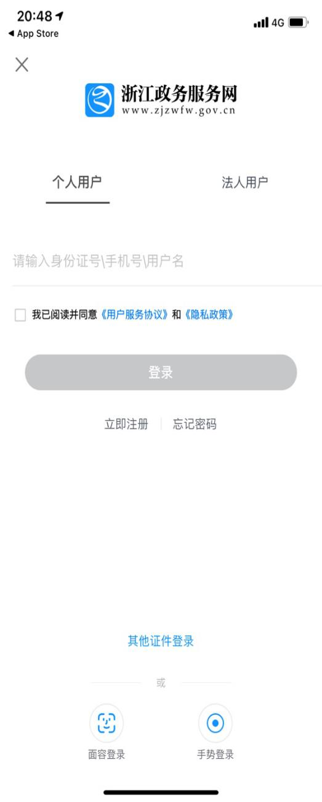
在首页搜索框输入：社保医保参保一件事，定位事项，点击“在线办理”，并阅读用户须知，进入办事。
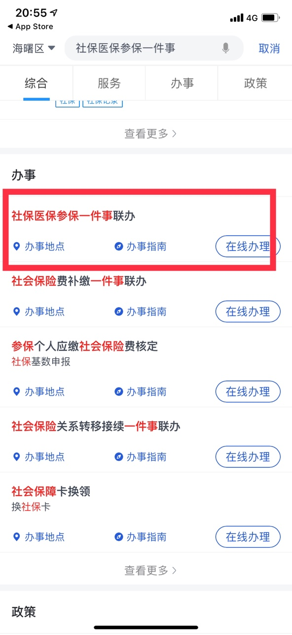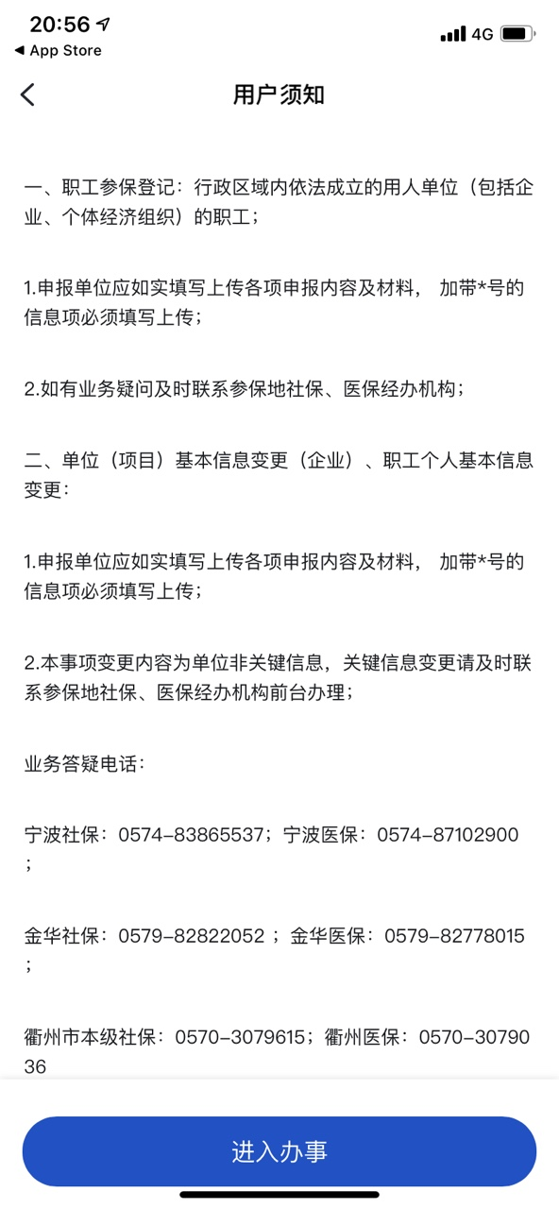

01个人参保

第一步：选择办事情形，个体劳动者办理内容选择参保登记，业务类型选择个体劳动者（灵活就业人员）参保登记，点击确定，进入在线填表。

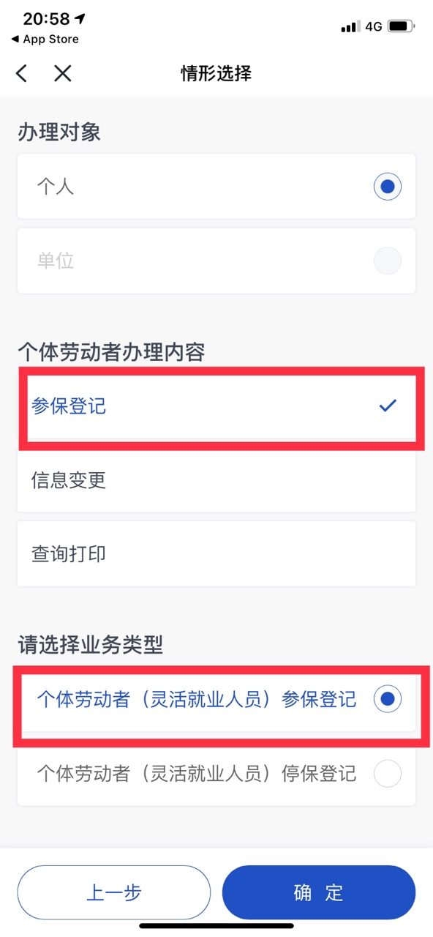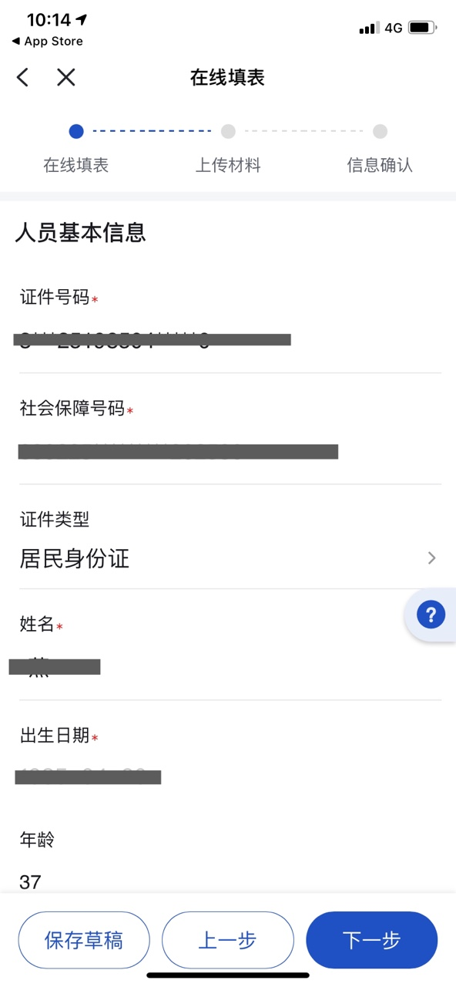

第二步：补充人员基本信息、联系信息、社保参保信息、医保参保信息。
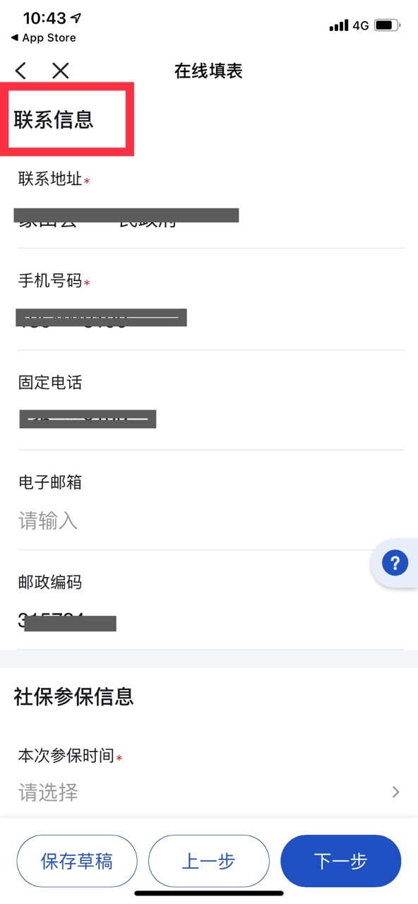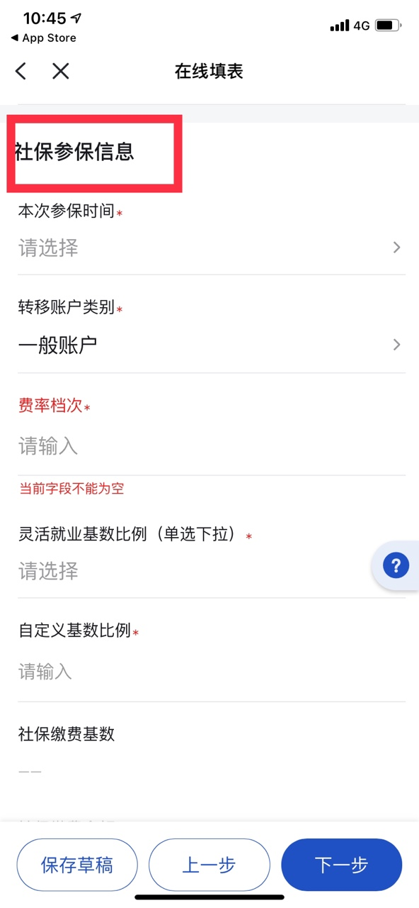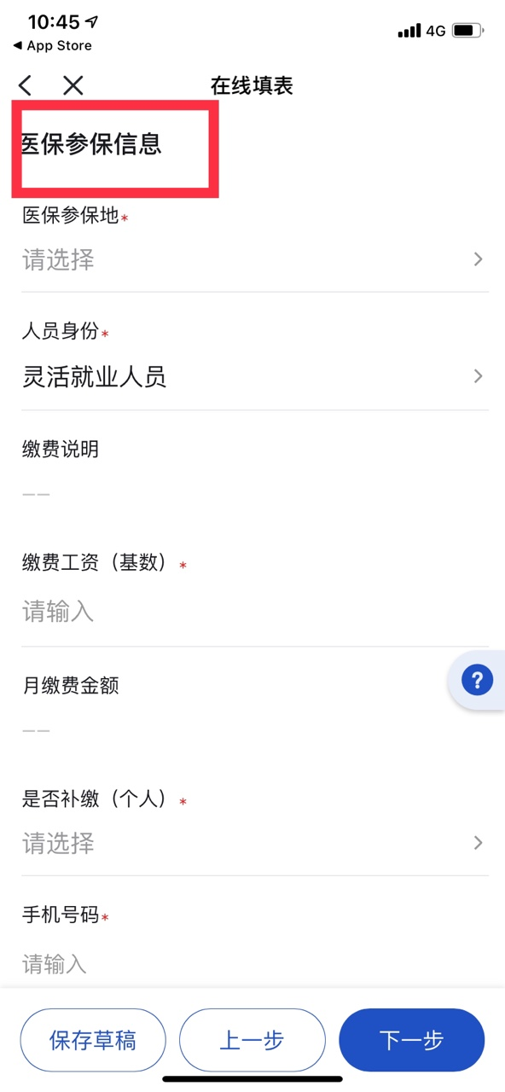

第三步：上传材料，此处的身份证信息自动获取，无需人工提供。点击下一步进入信息确认界面，提交后提示个人参保完成。
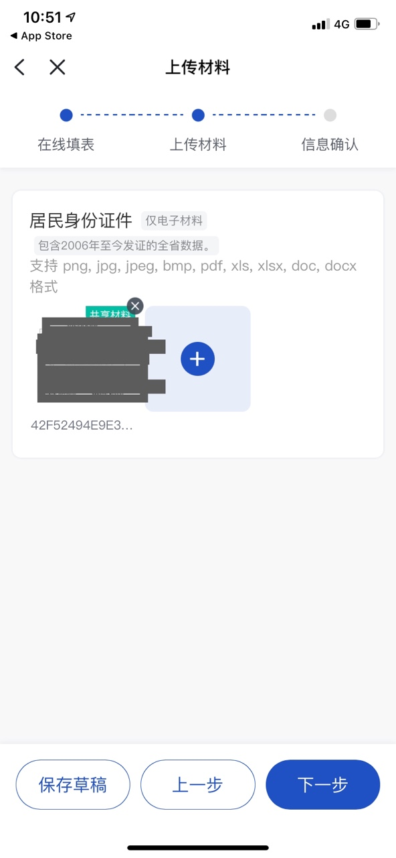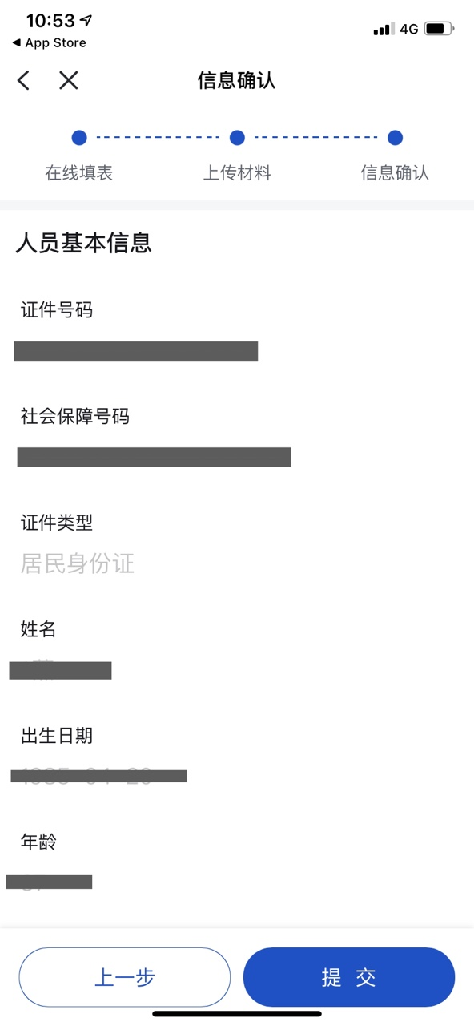

02个人停保
第一步：选择办事情形，个体劳动者办理内容选择参保登记，业务类型选择个体劳动者（灵活就业人员）停保登记，点击确定，进入在线填表。
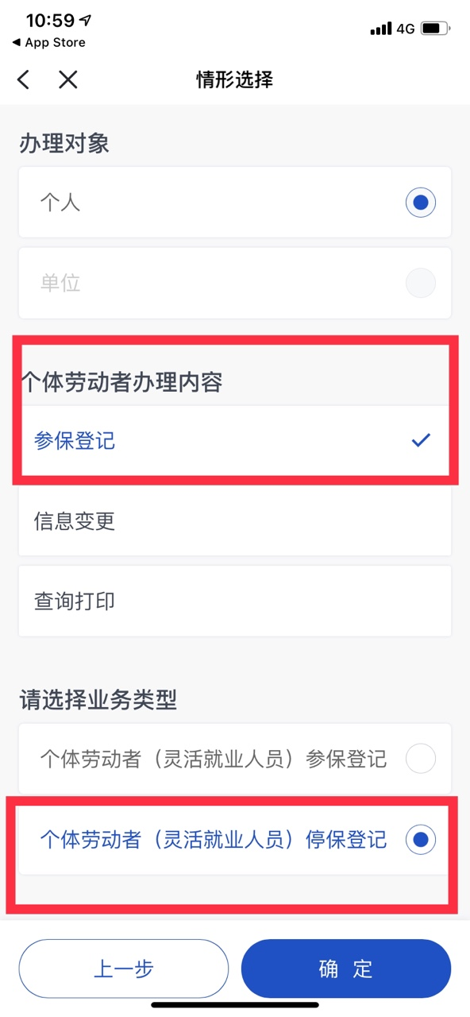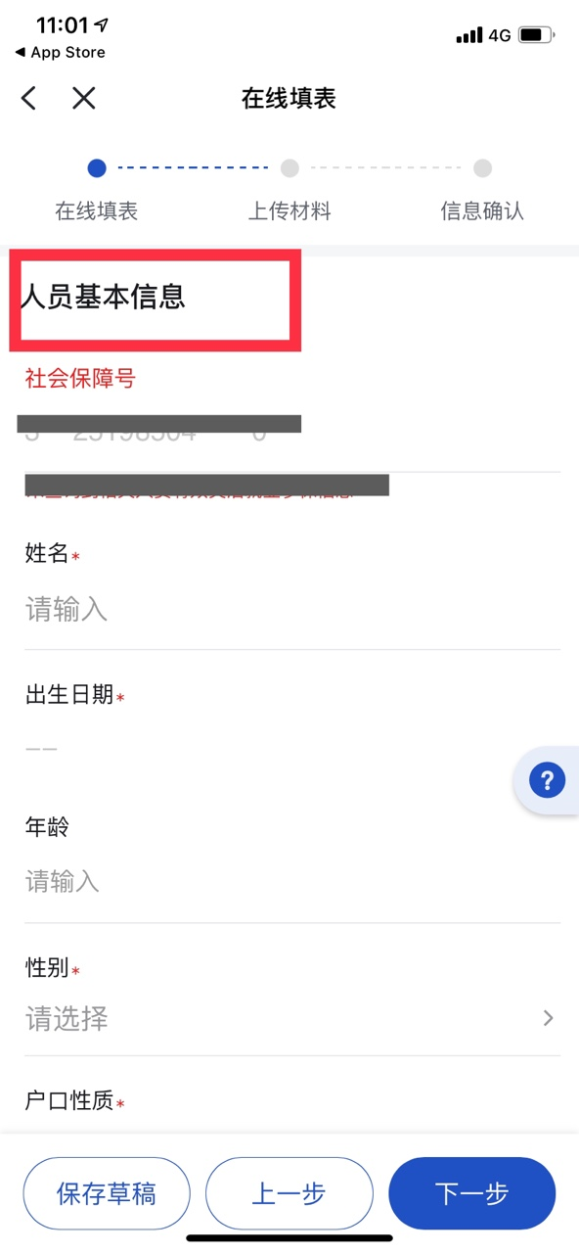

第二步：补充人员基本信息、社保参保信息、医保参保信息。
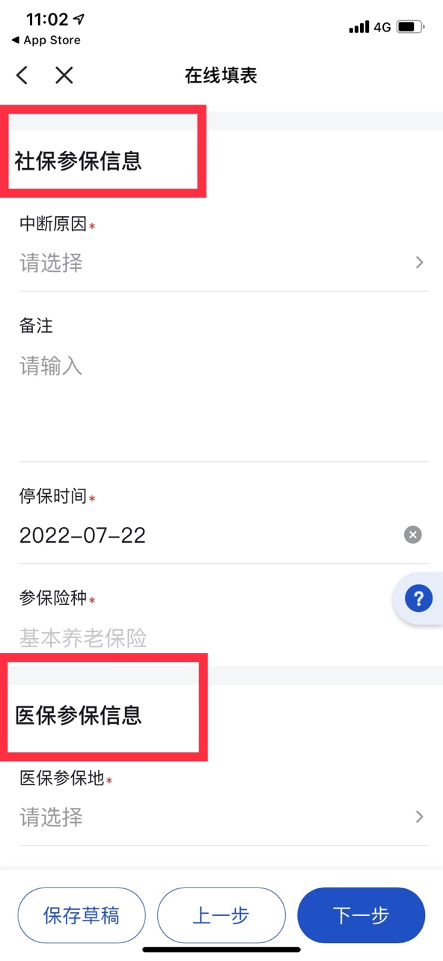

第三步：上传材料，此处的身份证信息自动获取，无需人工提供。点击下一步进入信息确认界面，提交后提示个人停保完成。
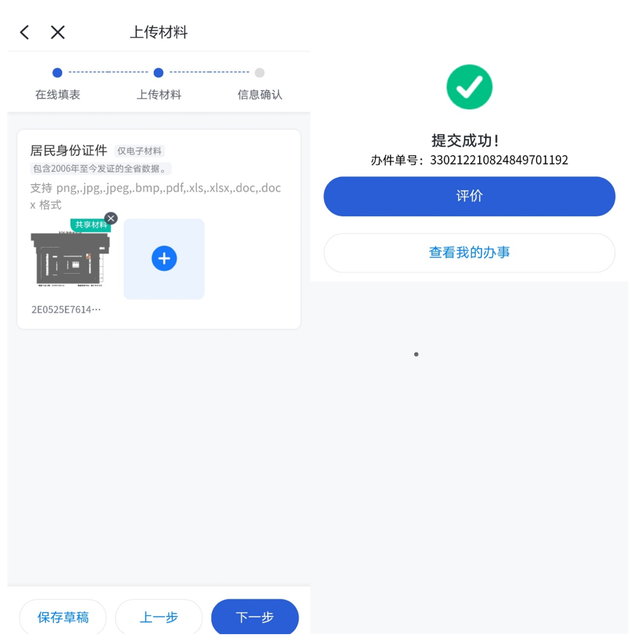

03个人信息变更

第一步：选择办事情形，个体劳动者办理内容选择信息变更，变更类型选择个体劳动者（灵活就业人员）参保信息变更、基本医疗保险职工参保信息变更登记，点击确定，进入在线填表。
第二步：补充人员相关信息。填写变更信息。变更类型仅支持手机号码、通讯地址变更。
第三步：进入信息确认界面，点击提交，完成信息变更。
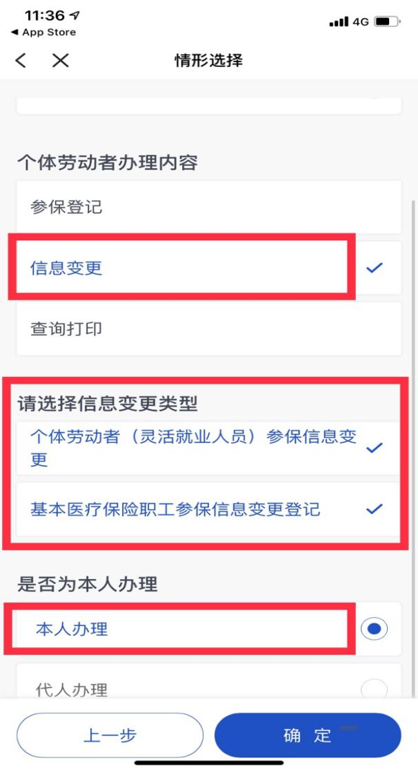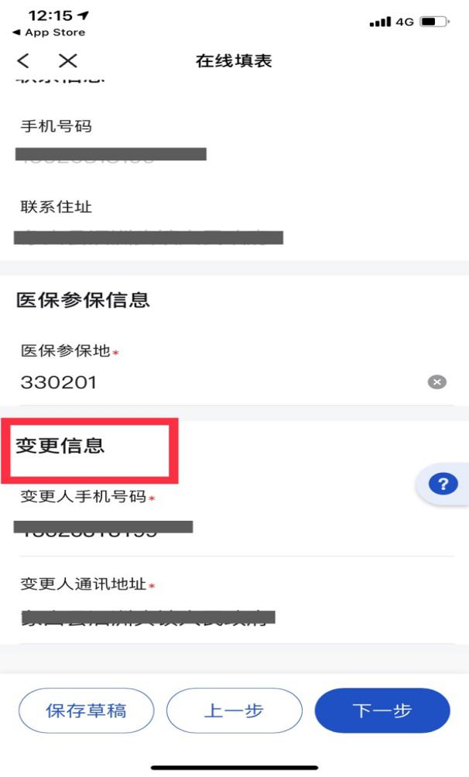

04个人参保证明查询
第一步：选择办事情形，个体劳动者办理内容选择查询打印，打印类型选择参保人员查询打印社会保险信息（医保）和个人权益记录查询打印（社保），社保证明打印类型三选一，点击进入在线填写页面。
第二步：在线填写页面，自动获取个人基本信息，完善其他参保信息，信息确认无误后点击下一步。

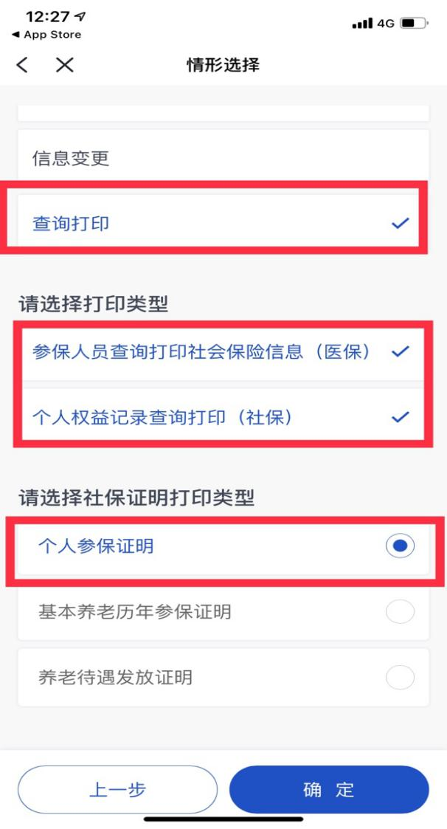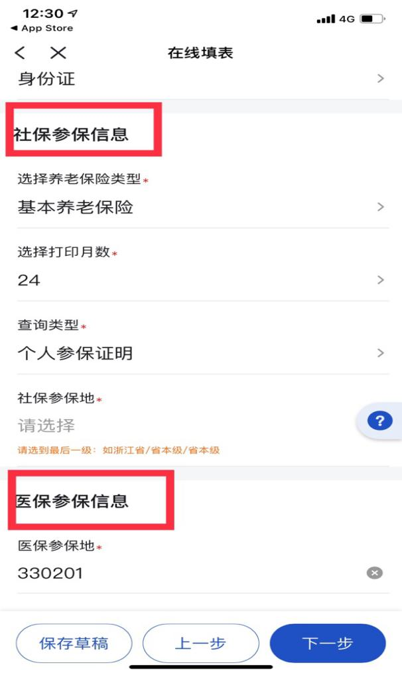

第三步：取件方式和信息确认无误后，点击提交，业务办结。

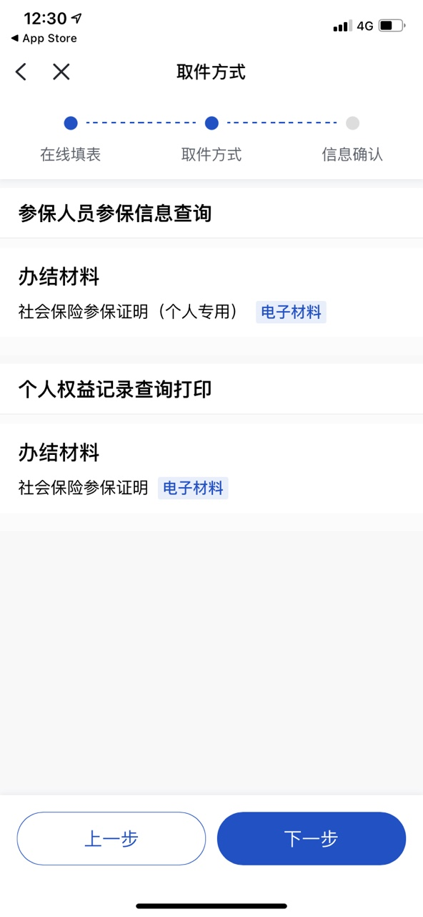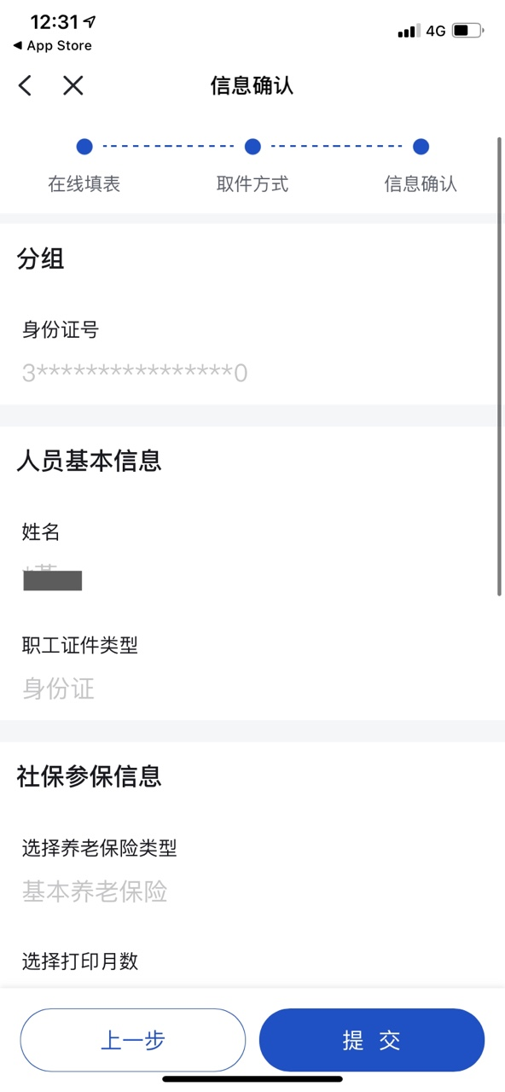

第四步：进入查看我的办事——办件结果，可以查看并下载社保、医保参保证明。



